Witchcrafted Herstory I

巫盟纪元I：孤星银河

一、游戏定位
1.游戏定位与风格参考
Witchcrafted Herstory是一款基于UE5的西方奇幻世界观的开放世界动作角色扮演元宇宙，基于UE5游戏内将搭载虚拟货币NFC交易系统。玩家将在Witchcrafted Herstory的元宇宙平台共建共享。
以下为画面参考：
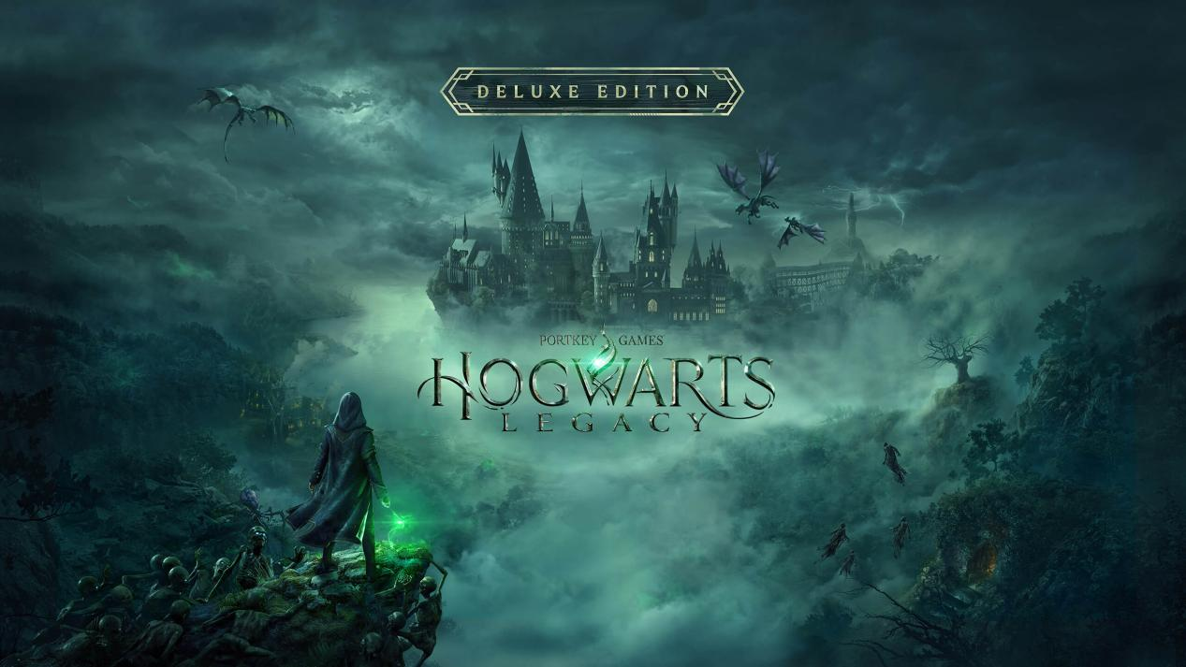
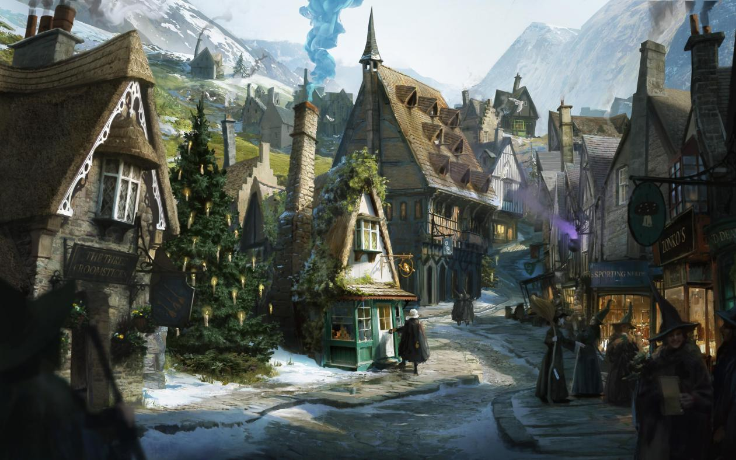
2.游戏世界观与核心冲突
在“Herstory Island”，魔法并非馈赠，而是一场源于上古“魔潮”的诅咒。这场灾难扭曲了世界的法则，也催生了八种截然不同的魔法学派——它们是从灾难中诞生的生存智慧，也是女巫们对抗侵蚀、修复世界裂痕的唯一力量。然而，一股意图让“魔潮”彻底吞噬世界的阴影正在聚集，大陆的命运悬于一线。
3.八大女巫学派速览
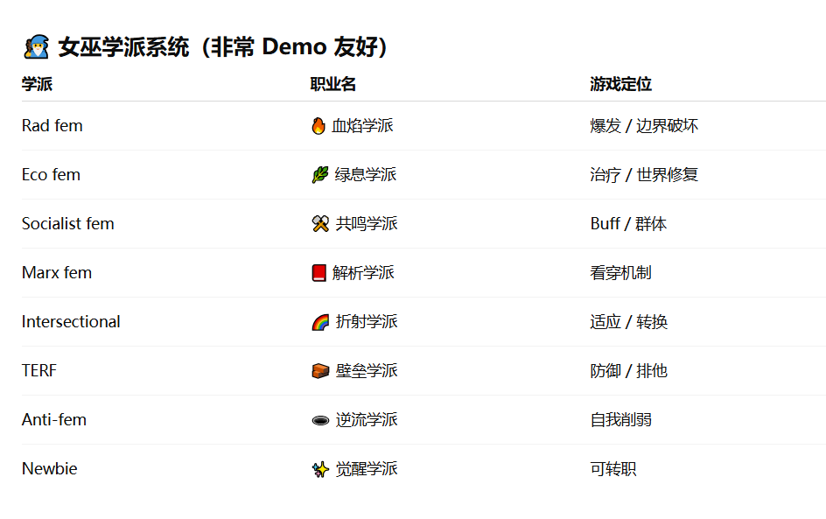
游戏的真正魅力在于八大学派提供了完全不同的战斗风格与世界观解。

4.游戏进程：从独行到共战
初次登录：通过女巫灵性测试推荐选择的学派
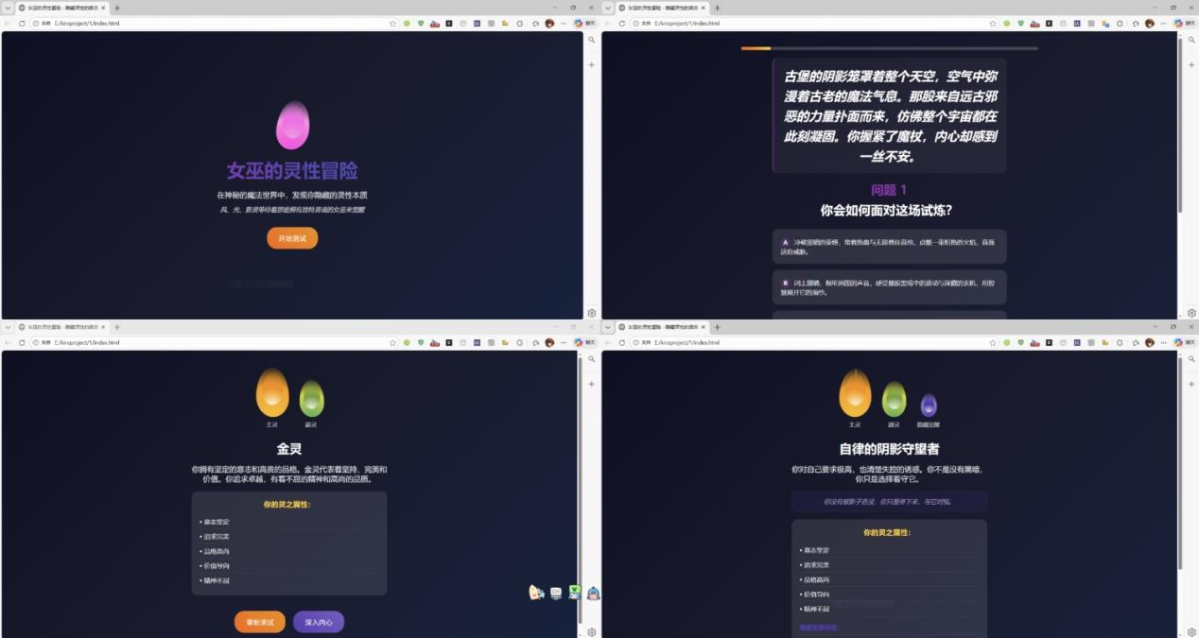
前期：单线任务与学派专精
游戏初期，你将作为所属学派的独行女巫，在各自专属的地域行动。此阶段的核心是深度掌握本学派的能力。任务形式将与学派紧密绑定，例如“绿息”女巫可能负责净化被腐蚀的森林，而“解析”女巫则去调查古代遗迹的魔法谜题。这能确保玩家充分理解自身流派的玩法，并塑造独特的个人成长故事。
后期：女巫集结与战略配合
当威胁升级，单个学派的力量已无法应对。游戏将引导八位女巫集结，任务设计也随之变为强制要求多人配合的“集结任务”。这时，游戏的核心从“个人专精”转向“学派协同”。例如，“壁垒”女巫构筑的防护力场能为“血焰”女巫创造完美的咏唱空间，而“逆流”女巫的时间缓速场与“共鸣”女巫的全屏音波爆破将成为清场的王牌 combo。

5.游戏主题与体验亮点
这款游戏的核心主题是“在毁灭中重生，于分歧中团结”。它强调，真正的魔法不仅是力量，更是智慧、牺牲与协作的结晶。你设计的八大学派不仅是战斗方式的不同，更代表了八种看待和拯救世界哲学，她们的集结，是拯救世界的唯一答案。
基于UE5游戏内将搭载虚拟货币NFC交易系统，玩家通过NFC交易的虚拟货币或独特道具将被设定为现实中的限时、限定活动获取，利用NFC技术锚定其独一无二的属性。

二、女巫学院（女性主义）流派解释

1. Radical Feminism (Rad Fem)
理论背景：
激进女性主义认为，女性的压迫根源在于社会结构本身，特别是父权制。它主张通过彻底的社会变革来消除性别不平等，包括推翻现有的社会制度和文化结构。激进女性主义者认为，性别不平等是不可避免地与男性主导的社会结构联系在一起的。
对应游戏学派：
学派名称：血焰学派
职业名：爆发者
游戏定位：通过爆发性力量和对抗极端压迫，专注于打破边界、冲突与解放。

2. Eco Feminism (Eco Fem)
理论背景：
生态女性主义结合了女性主义和生态学的思想，认为环境问题和女性的压迫是相互交织的。它指出，女性在环境问题中受害，尤其是在贫困和发展中国家，且生态环境的破坏会加剧性别不平等。该流派提倡人与自然和谐相处，并强调女性在环境保护中的独特角色。
对应游戏学派：
学派名称：绿息学派
职业名：治疗者
游戏定位：通过治愈与修复来保护世界，专注于自然平衡与恢复。

3. Socialist Feminism (Socialist Fem)
理论背景：
社会主义女性主义将女性主义与社会主义结合，认为女性的压迫源自于资本主义经济体制中的阶级不平等。它主张通过社会经济的再分配，特别是通过消除贫富差距、改善工人阶级的生活条件，来实现性别平等。
对应游戏学派：
学派名称：共鸣学派
职业名：支持者
游戏定位：通过增强群体力量和支持其他角色，专注于团队合作与集体福利。

4. Marxist Feminism (Marx Fem)
理论背景：
马克思女性主义者认为，女性的压迫与资本主义社会的阶级结构密切相关。它强调，女性的劳动在经济上被贬低，女性解放只有在实现共产主义革命后才能完成。该流派关注女性在劳动中的角色，并推崇通过集体行动和革命来改变社会经济结构。
对应游戏学派：
学派名称：解析学派
职业名：分析者
游戏定位：通过揭示隐藏机制，帮助队友看透敌人和突破限制。

5. Intersectional Feminism (Intersectional)
理论背景：
交叉性女性主义提出，女性的压迫不仅仅是性别问题，还涉及到种族、阶级、性取向、残疾等多重因素。交叉性理论强调，女性的经历是多样的，只有综合考虑这些交叉的社会身份，才能真正理解和解决性别不平等。
对应游戏学派：
学派名称：折射学派
职业名：适应者
游戏定位：通过适应与转换来应对各种复杂情境，专注于多样性与共融。

6. TERF (Trans-Exclusionary Radical Feminism)
理论背景：
排除跨性别者的激进女性主义（TERF）认为，女性是生物学上的女性，强调女性权利应该只属于生理女性，并排斥跨性别女性的参与。该流派在现代女性主义中存在较大的争议，尤其在跨性别者的权利问题上。
对应游戏学派：
学派名称：壁垒学派
职业名：防御者
游戏定位：通过坚固防线和排斥外来威胁来建立保守性与界限。

7. Anti-Feminism
理论背景：
反女性主义者拒绝女性主义的理论和目标，认为性别平等已经实现或不再必要。反女性主义者常常反对各种女性主义运动，认为它们会破坏现有的社会秩序或造成不必要的社会冲突。
对应游戏学派：
学派名称：逆流学派
职业名：破坏者
游戏定位：通过自我削弱和颠覆主流来挑战既有结构与权威。

8. Feminist Noob / Newbie
理论背景：
女性主义新手指的是刚刚接触女性主义思想和行动的人，通常处于学习和成长的阶段。该流派强调女性主义的包容性和启蒙，鼓励每个人探索自我认同并加入这一运动。
对应游戏学派：
学派名称：觉醒学派
职业名：探索者
游戏定位：通过自我觉醒和逐步成长来探索世界，具有可转职性。

三、官方NFT

1.游戏主题曲
We Gather in the Dark
Intro
(whispered)
We remember…

Verse 1
From ashes of silence, from cities and soil
From oceans of grief and invisible toil
We learned how to bend, we learned how to hide
But power remembers the wounds we survived

Pre-Chorus
They named us broken
They named us wrong
But every spell we carry
Was burning all along

Chorus
We gather in the dark, we rise in flame
Different names, but the same old pain
From root and storm, from mind and scar
We are more than what they fear we are

We gather in the dark, we stand as one
No throne above us, no war we've won alone
If monsters feed on silence and shame
Then hear us now — we speak our names

Verse 2
From forests whispering forgotten lore
From concrete towers that demanded more
Some of us heal, some of us fight
Some hold the mirror, some spark the light

Pre-Chorus 2
They built the system
We saw the seams
We learned to walk between their rules
And dream our dangerous dreams

Final Chorus
We gather in the dark, we rise in flame
Every scar a map, every loss a name
From many paths, from shattered stars
We are exactly who we are

Outro
If the world still trembles when we appear
It’s not our magic they fear —
It’s that we’re here

2.卡牌NFT/...
